"Бөгеттің қауіпсіздігі декларациясын тіркеу" мемлекеттік көрсетілетін қызмет регламентін бекіту туралы
Күшін жойған
Қазақстан Республикасы Премьер-Министрінің орынбасары – Қазақстан Республикасының Ауыл шаруашылығы министрінің 2016 жылғы 27 қазандағы № 454 бұйрығы. Қазақстан Республикасының Әділет министрлігінде 2016 жылғы 6 желтоқсанда № 14482 болып тіркелді. Күші жойылды - Қазақстан Республикасы Экология, геология және табиғи ресурстар министрінің 2020 жылғы 16 қарашадағы № 286 бұйрығымен
Ескерту. Күші жойылды – ҚР Экология, геология және табиғи ресурстар министрінің 16.11.2020 № 286 (алғашқы ресми жарияланған күнінен кейін күнтізбелік он күн өткен соң қолданысқа енгізіледі) бұйрығымен.
"Мемлекеттік көрсетілетін қызметтер туралы" 2013 жылғы 15 сәуірдегі Қазақстан Республикасы Заңының 10-бабы 2) тармақшасына сәйкес БҰЙЫРАМЫН:
1. Қоса беріліп отырған "Бөгеттің қауіпсіздігі декларациясын тіркеу" мемлекеттік көрсетілетін қызмет регламенті бекітілсін.
2. Қазақстан Республикасы Ауыл шаруашылығы министрлігінің Су ресурстары комитеті заңнамада белгіленген тәртіппен:
1) осы бұйрықтың Қазақстан Республикасы Әділет министрлігінде мемлекеттік тіркелуін;
2) осы бұйрық Қазақстан Республикасы Әділет министрлігінде мемлекеттік тіркелген күннен бастап күнтізбелік он күн ішінде оның көшірмесінің мерзімді баспа басылымдарына және "Әділет" ақпараттық-құқықтық жүйесіне ресми жариялауға, сондай-ақ Қазақстан Республикасы нормативтiк құқықтық актiлерiнiң эталондық бақылау банкiне орналастыру үшін "Республикалық құқықтық ақпарат орталығы" шаруашылық жүргізу құқығындағы республикалық мемлекеттік кәсіпорнына жіберілуін;
3) осы бұйрықтың Қазақстан Республикасы Ауыл шаруашылығы министрлігінің интернет-ресурсында орналастырылуын қамтамасыз етсін.
3. Осы бұйрық алғашқы ресми жарияланған күнінен кейін күнтізбелік он күн өткен соң қолданысқа енгізіледі.

Қазақстан Республикасы
Премьер-Министрінің орынбасары-
Қазақстан Республикасының
Ауыл шаруашылығы министрі | А. Мырзахметов

Қазақстан Республикасы
Премьер-Министрінің орынбасары-
Қазақстан Республикасының
Ауыл шаруашылығы
министрінің
2016 жылғы 27 қазандазы
№ 454 бұйрығымен
бекітілген

"Бөгеттің қауіпсіздігі декларациясын тіркеу" мемлекеттік көрсетілетін қызмет регламенті
1-тарау. Жалпы ережелер
1. "Бөгеттің қауіпсіздігі декларациясын тіркеу" мемлекеттік қызметін (бұдан әрі – мемлекеттік көрсетілетін қызмет) Қазақстан Республикасы Ауыл шаруашылығы министрлігінің Су ресурстары комитетінің су ресустарын пайдалануды және қорғауды реттеу жөніндегі бассейндік инспекциялары (бұдан әрі – көрсетілетін қызметті беруші) көрсетеді.
2. Мемлекеттік қызметті көрсету нысаны: қағаз түрінде.
3. Мемлекеттік қызметті көрсету нәтижесі – бөгеттің қауіпсіздігі декларациясының тіркеу шифрін беру туралы хабарлама.
2-тарау. Мемлекеттік қызметті көрсету процесіндегі көрсетілетін қызметті берушінің құрылымдық бөлімшелерінің (жұмыскерлерінің) іс-қимылдары тәртібінің сипаттамасы
4. Қазақстан Республикасы Премьер-Министрінің орынбасары – Қазақстан Республикасы Ауыл шаруашылығы министрінің 2016 жылғы 2 тамыздағы № 351 бұйрығымен (Нормативтік құқықтық актілерді мемлекеттік тіркеу тізілімінде № 14238 болып тіркелген) бекітілген "Бөгеттің қауіпсіздігі декларациясын тіркеу" мемлекеттік көрсетілетін қызмет стандартының 9-тармағында көрсетілген құжаттардың болуы мемлекеттік қызмет көрсету жөніндегі рәсімнің (іс-қимылдың) басталуына негіз болып табылады.
5. Мемлекеттік қызметті көрсету процесінің құрамына кіретін әрбір рәсімнің (іс-қимылдың) мазмұны, оны орындау ұзақтығы:
1) көрсетілетін қызметті беруші кеңсесі маманының бір жұмыс күні ішінде тіркеу нөмірі мен күнін қоя отырып, Стандарттын 9 тармағында көрсетілген өтініш пен құжаттарды қабылдауы және тіркеуі;
2) көрсетілетін қызметті беруші басшылығының бір жұмыс күні ішінде жауапты құрылымдық бөлімшені айқындауы;
3) құрылымдық бөлімше басшысының бір жұмыс күні ішінде жауапты орындаушыны айқындауы және құжаттарды қарауға беруі;
4) көрсетілетін қызметті берушінің жауапты орындаушысының жиырма бір жұмыс күні ішінде Стандарттын 9 тармағында көрсетілген өтініш пен құжаттарды қарауы және мемлекеттік қызметті көрсету нәтижесін дайындауы.
6. Келесі рәсімді (іс-қимылдарды) орындауды бастауға негіз болып табылатын мемлекеттік қызметті көрсету жөніндегі рәсімнің (іс-қимылдың) нәтижесі:
1) көрсетілетін қызметті алушының ұсынылған құжаттарын тіркеу және оларды көрсетілетін қызметті берушінің басшылығына беру;
2) көрсетілетін қызметті беруші басшылығының қарары;
3) мемлекеттік қызметті көрсету нәтижесін дайындау және оған қол қою;
4) тіркелген мемлекеттік көрсетілетін қызмет нәтижесін көрсетілетін қызметті алушыға беру.
3-тарау. Мемлекеттік қызметті көрсету процесіндегі көрсетілетін қызметті берушінің құрылымдық бөлімшелерінің (жұмыскерлерінің) өзара іс-қимылы тәртібінің сипаттамасы
7. Мемлекеттік қызметті көрсету процесіне қатысатын көрсетілетін қызметті берушінің құрылымдық бөлімшелерінің (жұмыскерлерінің) тізбесі:
1) көрсетілетін қызметті берушінің басшысы немесе оның орынбасары;
2) құрылымдық бөлімшенің басшылары;
3) жауапты орындаушы;
4) кеңсе маманы.
8. Көрсетілетін қызметті берушінің құрылымдық бөлімшелері арасындағы рәсімдердің (іс-қимылдардың) бірізділігінің сипаттамасы:
1) көрсетілетін қызметті беруші кеңсесі маманының бір жұмыс күні ішінде тіркеу нөмірі мен күнін қоя отырып, Стандарттын 9 тармағында көрсетілген өтініш пен құжаттарды қабылдауы және тіркеуі;
2) көрсетілетін қызметті беруші басшылығының бір жұмыс күні ішінде жауапты құрылымдық бөлімшені айқындауы;
3) құрылымдық бөлімше басшысының бір жұмыс күні ішінде жауапты орындаушыны айқындауы және құжаттарды қарауға беруі;
4) көрсетілетін қызметті берушінің жауапты орындаушысының жиырма бір жұмыс күні ішінде Стандарттын 9 тармағында көрсетілген өтініш пен құжаттарды қарауы және мемлекеттік қызметті көрсету нәтижесін дайындауы.
9. Мемлекеттік қызметті көрсету процесіндегі көрсетілетін қызметті берушінің құрылымдық бөлімшелерінің (жұмыскерлерінің) өзара іс-қимылы тәртібінің егжей-тегжейлі сипаттамасы осы мемлекеттік көрсетілетін қызмет регламентіне қосымшаға сәйкес мемлекеттік қызмет көрсетудің бизнес-процестері анықтамалығында көрсетілген.
"Бөгеттің қауіпсіздігі
декларациясын тіркеу"
мемлекеттік көрсетілетін
қызмет регламентіне
қосымша

"Бөгеттің қауіпсіздігі декларациясын тіркеу" мемлекеттік қызметін
көрсетудің бизнес-процестерінің анықтамалығы

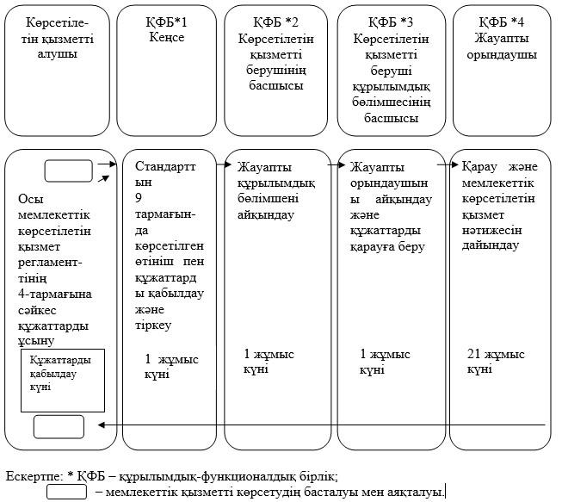

© 2012. Қазақстан Республикасы Әділет министрлігінің «Қазақстан Республикасының Заңнама және құқықтық ақпарат институты» ШЖҚ РМК

